ÖRNEK ÜNİVERSİTE
LİSANSÜSTÜ EĞİTİM ENSTİTÜSÜ
TEZ YAZIM SÜRECİNDE BİÇİMSEL DENETİMİN İNCELENMESİ
EXAMINING FORMATTING CONTROL IN THE THESIS WRITING PROCESS
ÖRNEK ÖĞRENCİ
YÜKSEK LİSANS TEZİ
Danışman: Prof. Dr. ÖRNEK DANIŞMAN
GİRESUN · 2026
Temsili çıktı · Kişisel veri içermez · Resmî kurum şablonu değildir

ÖN SÖZ
Bu örnek belge, Tez Kâhini sisteminin üretebildiği Word düzenini hesap oluşturmadan inceleyebilmeniz için hazırlanmıştır. Kullanılan üniversite, enstitü, öğrenci ve danışman bilgileri temsili olup gerçek bir kişiye veya kuruma ait değildir.
Gerçek tez çıktısında sayfa düzeni, başlıklar, tablolar, şekiller, listeler ve kaynakça seçilen üniversite ile enstitü şablonunun yayımlanmış kurallarına göre biçimlendirilir. Bu dosya herhangi bir kurum için teslim belgesi olarak kullanılmamalıdır.
Kendi kurumunuza uygun çıktı oluştururken resmî tez yazım kılavuzunu ve enstitünün güncel duyurularını son kez kontrol etmeniz gerekir.

ÖZET
Bu temsili çalışmanın amacı, tez yazımında kullanılan temel Word bileşenlerinin tek bir örnek çıktı üzerinde gösterilmesidir. Örnek; kapak, ön sayfalar, içindekiler, tablo ve şekil listeleri, bölüm başlıkları, metin paragrafları, tablo, şekil ve kaynakça düzenini kapsar. Belgedeki bilgiler yalnız görsel ve teknik tanıtım amacı taşır. Gerçek çıktı kuralları, öğrencinin seçtiği üniversite ve enstitü şablonundan okunur.
Anahtar Kelimeler: tez yazımı, Word biçimlendirme, enstitü şablonu, örnek çıktı

ABSTRACT
This illustrative document presents the principal Word components that may appear in a thesis output. It includes a cover, preliminary pages, a table of contents, lists of tables and figures, chapter headings, body paragraphs, a sample table, a sample figure, and references. All names and institutional details are fictional. The actual output is formatted according to the published rules of the university and institute template selected by the student.
Keywords: thesis writing, Word formatting, institute template, sample output

İÇİNDEKİLER
ÖN SÖZ I
ÖZET II
ABSTRACT III
İÇİNDEKİLER IV
TABLOLAR LİSTESİ V
ŞEKİLLER LİSTESİ V
BÖLÜM 1. GİRİŞ 1
1.1. Amaç ve Kapsam 1
1.2. Örnek Süreç 2
KAYNAKÇA 3

TABLOLAR LİSTESİ
Tablo 1.1: Örnek çalışma planı 1
ŞEKİLLER LİSTESİ
Şekil 1.1: Örnek araştırma süreci 2

BÖLÜM 1. GİRİŞ
1.1. Amaç ve Kapsam
Lisansüstü tezlerde içerik kadar belgenin sunuluş biçimi de önem taşır. Kenar boşlukları, yazı tipi, satır aralığı, başlık düzeyleri, sayfa numaraları ve liste düzenleri kurumlara göre değişebilir. Bu nedenle güvenli bir Word çıktısı, yalnız genel biçim tercihlerini değil seçili enstitünün yayımlanmış kurallarını da birlikte uygulamalıdır.
Tez Kâhini örnek çıktısı, sistemin biçimsel bileşenlerini göstermeyi amaçlar. Belge akademik içerik üretmez; kullanıcı tarafından hazırlanan metnin seçili şablon kurallarıyla düzenlenmesine yardımcı olur. Son akademik ve kurumsal kontrol her zaman öğrenciye ve ilgili enstitüye aittir.
Tablo 1.1: Örnek çalışma planı
Aşama | Amaç | Yöntem | Durum
1 | Araştırma sorusunu sınırlandırma | Kaynak taraması | Tamamlandı
2 | Veri toplama aracını hazırlama | Uzman görüşü | Tamamlandı
3 | Örnek veriyi çözümleme | Betimsel analiz | Sürüyor
4 | Bulguları raporlama | Tablo ve şekiller | Planlandı
Kaynak: Temsili veriler kullanılarak hazırlanmıştır.
Tablolar başlıklarıyla birlikte numaralandırılır ve liste sayfasındaki karşılıkları yalnız kayıtlı sayfa numarası varsa gösterilir. Gerçek şablonlarda tablo başlığının konumu, puntosu, hizalaması ve kaynak satırı enstitü kuralına göre ayrıca belirlenebilir.

1.2. Örnek Süreç
Biçimlendirme sürecinin güvenilir olması için araştırma içeriği, öğrenci bilgileri ve kurum kuralları birbirinden ayrılmalıdır. Öğrenci kendi verisini yönetirken yayımlanmış şablon sürümü değişmez bir teknik kaynak olarak kullanılır.
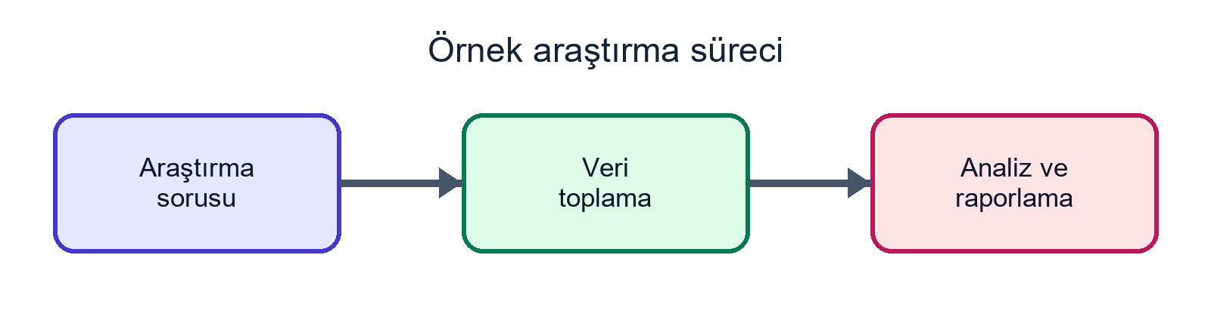
Şekil 1.1: Örnek araştırma süreci
Kaynak: Temsili gösterimdir.
Şekil başlığı ile kaynak bilgisi görselden kopmayacak biçimde yerleştirilmelidir. Şekiller listesinde kullanılan ad ve sayfa numarası, öğrenci kaydında bulunan değerlerden alınır; kayıt yoksa sistem tahmini bir sayı üretmez.
1.3. Değerlendirme
Örnek çıktının amacı nihai bir kurum şablonu sunmak değil, Word belgesinin nasıl görünebileceğini hesap oluşturmadan göstermektir. Kayıt sonrasında kullanıcı yalnız kendi verileri ve seçili kurumun yayımlanmış şablonu üzerinden çalışır.

KAYNAKÇA
Microsoft. (t.y.). Word’de içindekiler tablosu ekleme ve düzenleme. Microsoft Support.
Yükseköğretim Kurulu. (t.y.). Ulusal Tez Merkezi. https://tez.yok.gov.tr/UlusalTezMerkezi/
Örnek Yazar, A. (2026). Tez belgelerinde biçimsel denetim için örnek çalışma. Temsili yayın.
Not: Bu dosyadaki adlar ve örnek içerik temsili olarak hazırlanmıştır. Resmî tez yazım kılavuzu yerine geçmez.

